본 문서는 자주 발생하는 서버구동오류에 대해 간단히 해결할수 있는 방법을 나열했습니다. 자세한 내용은 본 개발환경설정가이드를 참고해주세요.

1. 형상확인, 2. Websquare 확인, 3. Tomcat확인, 4. Deploy확인 4가지를 확인해주세요.
1. 형상확인
- 아래 왼쪽 레파지토리에서 3개 프로젝트 각각 CheckOut 했는지 확인.
- 오른쪽 하단처럼 Workspace에 존재 해야 합니다.
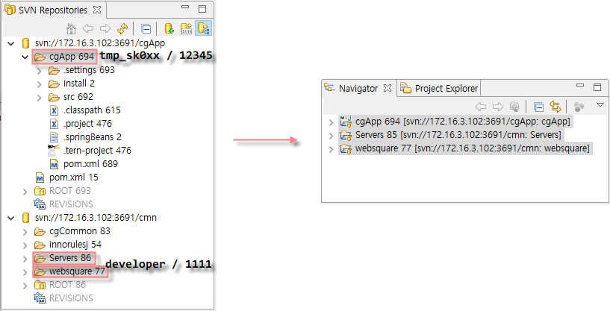

2. Websquare확인
- WebSquare프로젝트의 파일들을 cgApp/src/main/webapp/websquare에 복사했는지 확인해주세요.
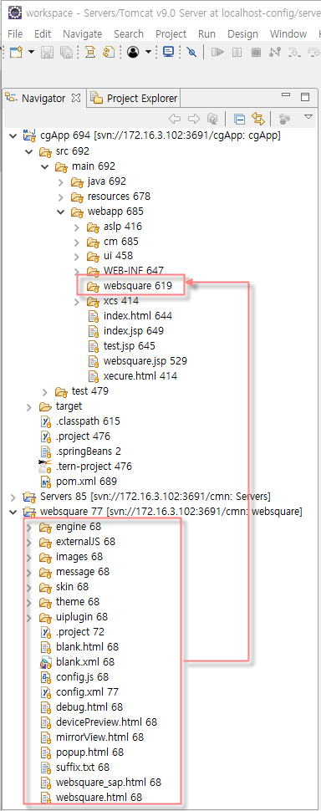

3. Tomcat Server설정 확인
- Tomcat은 수정없이 원본상태를 유지해주세요.
- 만약 변경이 발생되면 Revert로 원상복귀 시켜주세요.
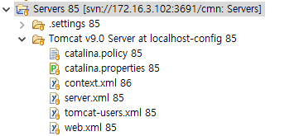

4. Deploy 확인
Eclipse를 종료후 아래 작업을 수행해주세요.
C:/InswaveTool/tmp/org.eclipse.wst.server.core 디렉토리를 복사해서,
C:/InswaveTool/workspace/.metadata/.plugins 위치에 붙여넣기 해주세요.
※ C:/InswaveTool/workspace/.metadata/.plugins/org.eclipse.wst.server.core 삭제 먼저 필수.

